VETRNI RELIEF
- Kako in kje veter preoblikuje površje?
Delovanje vetra ali eolsko delovanje: lahko odnaša material vodoravno in tudi navzgor
Vetrna erozija: prenos materiala
Vetrna akumulacija: odlaganje materiala
- Kje in kako nastajajo puščave?
Puščave nastajajo v štirih različnih okoliščinah:
- Puščave nastajajo na območju subtropskega visokega zračnega pritiska(v bližini dveh povratnikov):
- tam so nastale največje puščave na svetu
- Primer: Sahara
- Puščave na jugozahodni strani celin, kjer pred obalo tečejo hladni morski tokovi:
- Veter, ki piha iz morja na kopno, se zaradi hladnega zraka nad morskim tokom ne more navzeti toliko vlage, da bi jo potem izločal v obliki padavin
- Primer: ATACAMA(JUŽNA AMERIKA) in NAMIB(AFRIKA)
- Puščave nastajajo na zavetrni strani gorskih pregrad ali pa globoko v notranjosti celin:
- Vlažne zračne mase iz oceanov, jih ne dosežejo zato nastajajo puščave
- Primer: takšne puščave so v zavetju ameriških obalnih gorstev in v notranjosti azije
- Puščave, katerih je nastanek sprožil človek:
- Sprožil jih je s svojim nesmotrnim delovanjem
- Te nastajajo predvsem s širjenjem že prej omenjenih puščav
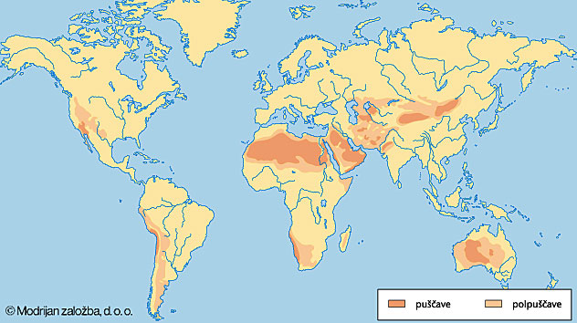
Puščave in polpuščave na svetu
- Vetrna erozija in prenos materiala
Erozijska dejavnost vetra se kaže na 2 načina
- Deflacija: pomeni vetrno odnašanje drobnih delcev s kakega mesta, če veter odstrani vse fine delce, ostane na puščavskem površju samo še kamenje in skalovje
- Korazija: ko veter s seboj nosi peščena zrna in prašne delce, te pa na svoji poti udarjajo in brusijo kamnite ovire, zato kamnito in skalnato površje v puščavi dobi značilno zaobljeno in zabrušeno obliko.
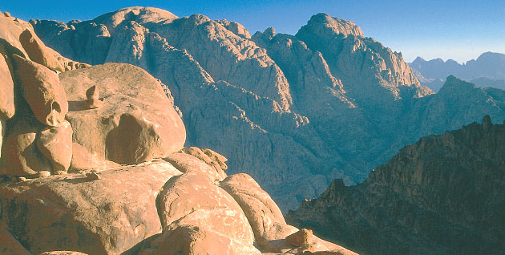
Skalnato površje na puščavski gori Sinaj

Prenos materiala v puščavah je odvisen od velikosti delcev
- Najfinejši(prašni) delci: veter jih lahko dvigne zelo visoko v zrak in jih na zelo velike razdalje tudi odlaga. Tako lahko veter ta puščavski prah prinese iz Sahare kar v Evropo.
- Nekoliko večji delci(peščena zrna): veter jih lahko dvigne le do 1 metra višine potem pa ta peščena zrna padejo. Te delci lahko s poskakovanjem naprej brusijo površje.
- Vse kar je večje od peščenih zrn: se lahko s pomočjo vetra naprej premi le s kotaljenjem ali z drsenjem.
- Gobasta skala(rezultat različnih načinov prenosa korazije): so skalne ovire, ki jih je veter zbrusil v gobaste oblike. V njihovem vznožju(čisto spodaj) korazija ni najmočnejša saj se je tam material premikal samo s kotaljenjem in z drsenjem, korazija je najmočnejša v sredini saj je tam veter deloval s peščenimi delci in tako skalo najbolj stanjšal.
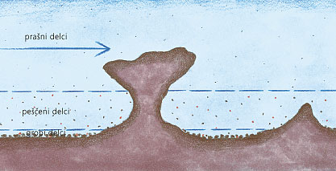
Nastanek gobaste skale
- Vetrna akumulacija in nastanek sipin
- Odlaganje materiala ali vetrna akumulacija(veter upočasni in zmanjša se njegova moč prenosa materiala) : To se po navadi zgodi ko veter naleti na kakšno oviro(kamen,skala,grmiček ali mrtva žival)ob njej se kopiči material, ki ga s seboj prinese veterz večanjem količine materiala se poveča tudi ovirato pospeši odlaganje novega materialasčasoma nastanejo peščeni nasipi imenovani sipine.
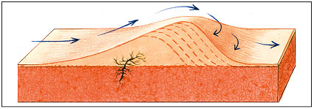Razvoj sipine

- Barhani: značilne oblike sipin, ki nastajajo tam kjer veter večinoma stalno piha v isto smer.
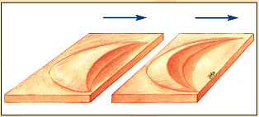 Nastanek barhana

- Vrste puščav in njihovo širjenje
Ločimo več vrst puščav:
- Peščena puščava ali erg: (precej redka oblika)
- Površje je pokrito s peščenimi nanosi
- Samo pri njej lahko opazujemo učinke vetrne akumulacije
- Primer: Veliki zahodni erg v Alžiriji, Namib(slovi po čudovitih sipinah)
- Kamnita puščava ali serir: (najpogostejša oblika puščav na svetu)
- Imenujemo jo lahko tudi gruščnata puščava
- Površje je pokrito z gruščem
- Prevladujoč proces je deflacija
- Skalna puščava ali hamada: (po navadi nastane v bolj goratem svetu)
- Tu najdemo le zbrušeno golo skalovje, s katerega je veter odstranil ves fini material
Širjenje puščav ali dezertifikacija: Je eden večjih problemov sodobnega sveta
- Vzroki: večja sušnost podnebja, človek(uničujoči posegi v okoljepretirana paša, izčrpavanje revnih prsti)
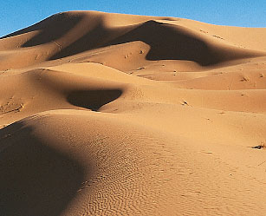Peščena puščava v Maroku
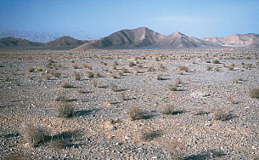Kamnita(gruščnata) puščava v Iranu
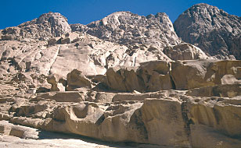 Skalna puščava v Egiptu
- Kje in zakaj je nastala puhlica?
- Puhlica: zelo drobnozrnat in rahlo sprijet sediment rumenkaste barve, ki pokriva skoraj desetino zem. površja.
- Kje: (več deset metrov debele plasti) srednja in vzhodna Evropa, Severna Amerika ter ob Rumeni reki na Kitajskem
- Zakaj: Po vsej verjetnosti je puhlica nastala z vetrnim delovanjem
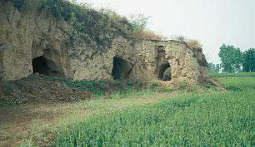
Rumenkasta puhlica v kitajski provinci Xansi.

